**Простой самодельный светофор (К561ИЕ8, К561ЛЕ5)**

Обычно для гаражей или автостоянок выделяются места, непригодные длястроительства, расположенные неудобно. В результате гаражный кооператив может оказаться в месте, с весьма узким и неудобным проездом, к нему. Чтобы в этом «бутылочном горле» не возникало пробок в часы пик, можно этот въезд в гаражный кооператив или на стоянку оборудовать самодельным светофором.

Автор уже предлагал аналогичную конструкцию в Л.1, но как показала практика нескольких лет работы, той конструкции была свойственна не достаточная надежность, - несколько раз подводил тиристорный выход, а окончательно её «добил» пробой бес-трансформаторного источника питания. Поэтому пришлось сделать новое устройство, с учетом этих недостатков.

Прежде всего тиристорный выход был заменен на релейный, на основе автомобильных реле типа 90.3747 (обмотка на 12V). Еще бестрансформаторный источник на стабилитроне и резисторе был заменен покупным трансформаторным сетевым адаптером с выходом 12V. На рисунке можно видеть схему с этими изменениями.

Принципиальная схема

Как и прежде, схема построена на микросхеме К561ИЕ8. Схема имеет десять тактов по числу выходов счетчика К561ИЕ8. По четыре такта на красный и зеленый свет, и еще в промежутках между ними в течение одного такта два раза включается желтый свет.

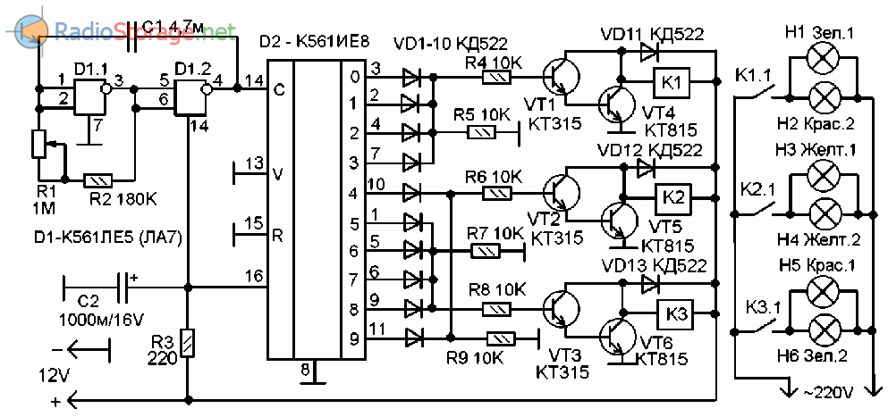

Рис. 1. Принципиальная схема самодельного светофора на микросхемах.

Быстрота работы светофора зависит от частоты импульсов, генерируемых мультивибратором на элементах D1.1-D1.2. Она регулируется резистором R1.

Далее импульсы поступают на счетный вход десятичного счетчика D2. А на его выходах имеется диодное логическое устройство, распределяющее такты по выходным транзисторно-релейным ключам.

Так как светофора два каждое реле управляет двумя лампами. Реле К1 и КЗ управляют лампами разных цветов от разных светофоров, так чтобы когда на одном светофоре горит красный свет, на другом горел зеленый. Реле К2 управляет одинаковыми лампами желтого цвета.

Литература: 1. Каравкин В. «Светофор для гаражного кооператива или стоянки». РК-03-2010